Les vacances du Petit Nicolas vo
Il ne me reste plus qu’à vous souhaiter, mes chers enfants : de bonnes vacances !
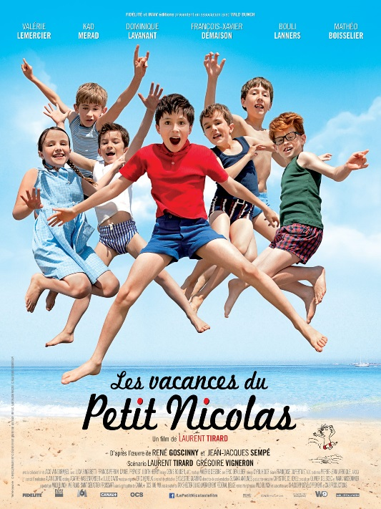
Ouais !!!
Moi, c’est Nicolas et j’aimerais bien vous raconter mes vacances.
Allons, allons les enfants ! Du calme !
Bon, ben....Bonnes vacances !
Marie-Edwige acceptes-tu d’épouser Nicolas qui est capitaine de bateau de guerre et qui gagne des tas d’argent
Oui !
Ouaw !
Chère Marie-Edwige, j’espère que tu passes de bonnes vacances. Ici, il fait beau tous les jours.
Non, mais ça va se lever, non ? Sûr !
Papa est très content d’être en vacances.
Qu’est-ce qu’elle est lourde cette valise !
En tout cas, je me suis déjà fait un tas de copains.
Ça ne fait même pas mal ! Aïe !
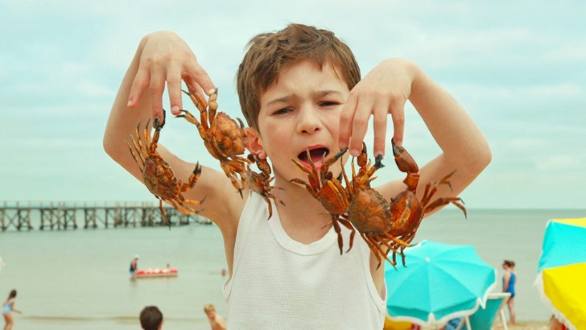
Avec les copains, on joue. Et c’est drôlement chouette.
Le sel, s’il vous plaît ! Danke schön.
De la moutarde ? Et du poivre peut-être ?
Nein, danke.
Ben, donne-lui aussi l’Alsace et La Lorraine pendant que tu y es !
Ph.... !
Alors, c’est la première fois que vous venez dans le coin ?
Oui
Regardez comme ils sont chauds, ces deux-là !
Je crois bien qu’on va les marier !
Chère Marie-Edwige, notre amour est en danger ! Je vais tout faire pour empêcher ce projet
Il faut les faire partir !
Ça c’est le tuyau de la douche et ça c’est le tuyau de l’eau qui mène aux égouts.
On va mettre serpents dans leur lit.
Bon, moi, j’en ai assez.
Oh, tu m’as fait peur.
Ne t’inquiète pas, je maîtrise.
Vous devez me jurer qu’en cas de pépin, vous ne direz jamais à mes parents que c’est moi qui ai eu l’idée !
Juré et craché !

